Отчет по лабораторной работе №10

Работа с файлами средствами Nasm

Мальянц Виктория Кареновна

Содержание

# 1 Цель работы

Приобретение навыков написания программ для работы с файлами.

# 2 Задание

1. Программа записи в файл сообщения, применение команды chmod
2. Выполнение задания для самостоятельной работы

# 3 Выполнение лабораторной работы

## 3.1 Программа записи в файл сообщения, применение команды chmod

Создаю каталог для программ лабораторной работы № 10, перехожу в него и создаю файлы lab10-1.asm, readme-1.txt и readme-2.txt (рис. 1).

Рис. 1: Создание каталога и файлов для программы

Рис. 1: Создание каталога и файлов для программы

С помощью команды cp копирую файл in_out.asm (рис. 2).

Рис. 2: Копирование файла

Рис. 2: Копирование файла

Ввожу в файл lab10-1.asm программу записи в файл сообщения (рис. 3).

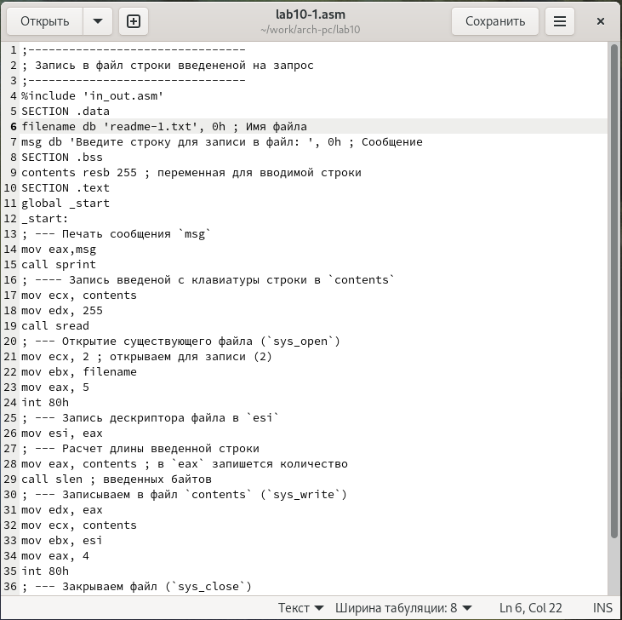

Рис. 3: Редактирование файла

Создаю исполняемый файл и запускаю его. Убеждаюсь в том, что программа работает корректно (рис. 4).

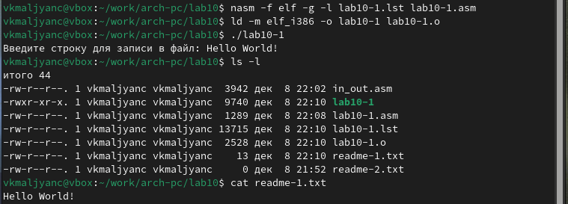

Рис. 4: Запуск исполняемого файла

С помощью команды chmod изменяю права доступа к исполняемому файлу lab10-1, запретив его выполнение. Пытаюсь выполнить файл, но отказано в доступе, так как я запретила доступ к исполнению программы. (рис. 5).

Рис. 5: Изменение прав доступа к файлу lab10-1

Рис. 5: Изменение прав доступа к файлу lab10-1

С помощью команды chmod изменяю права доступа к файлу lab10-1.asm с исходным текстом программы, добавив права на исполнение. Пытаюсь выполнить его, программа не запускается, так как я запускаю файл с исходным текстом программы, а не исполняемый файл (рис. 6).

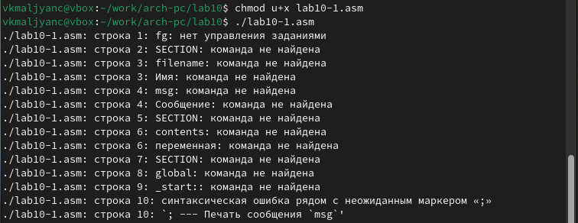

Рис. 6: Изменение прав доступа к файлу lab10-1.asm

В соответствии с вариантом № 1 предоставляю права доступа к файлу readme-1.txt представленные в символьном виде, а для файла readme-2.txt – в двоичном виде. Проверяю правильность выполнения с помощью команды ls -l (рис. 7).

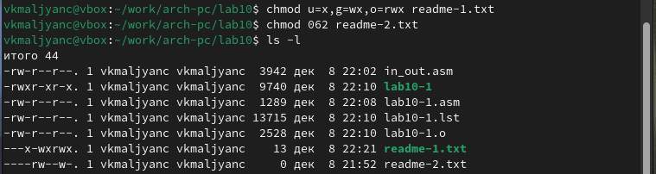

Рис. 7: Предоставление прав доступа к файлам readme-1.txt и readme-2.txt

## 3.2 Выполнение задания для самостоятельной работы

С помощью команды touch создаю файл lab10-2.asm (рис. 8).

Рис. 8: Создание файла

Рис. 8: Создание файла

С помощью команды touch создаю файл name.txt (рис. 9).

Рис. 9: Создание файла

Рис. 9: Создание файла

Пишу программу, работающую по следующему алгоритму: • Вывод приглашения “Как Вас зовут?” • ввести с клавиатуры свои фамилию и имя • создать файл с именем name.txt • записать в файл сообщение “Меня зовут” • дописать в файл строку введенную с клавиатуры • закрыть файл Создаю исполняемый файл и проверяю его работу. Проверяю наличие файла и его содержимое с помощью команд ls и cat (рис. 10).

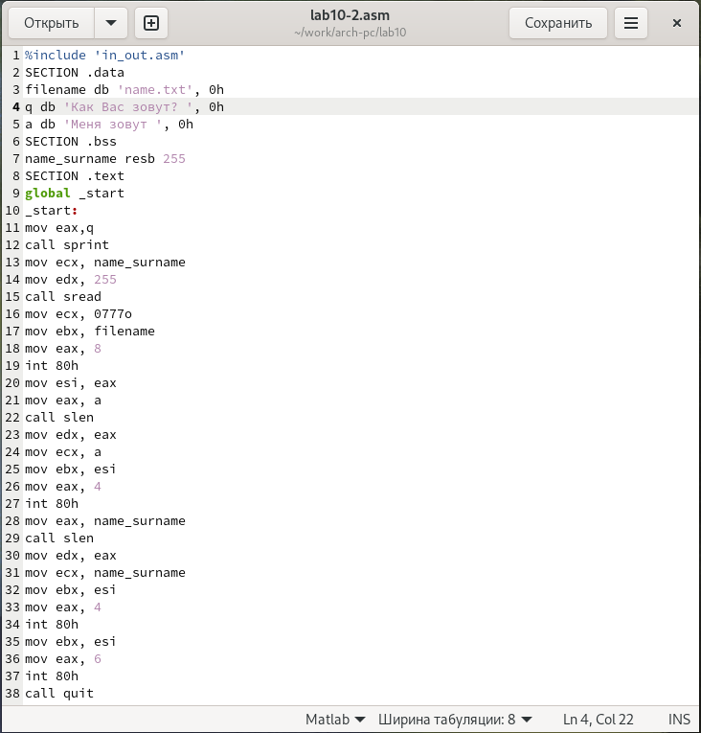

Рис. 10: Редактирование файла

Создаю исполняемый файл и запускаю его. Проверяю работу исполняемого файла. Убеждаюсь в том, что программа работает корректно (рис. 11).

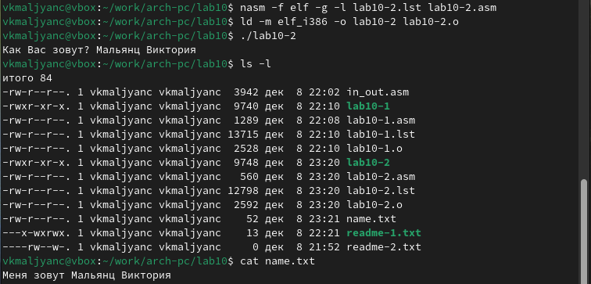

Рис. 11: Запуск исполняемого файла

Листинг программы:

%include 'in_out.asm'  
SECTION .data  
filename db 'name.txt', 0h   
q db 'Как Вас зовут? ', 0h   
a db 'Меня зовут ', 0h  
SECTION .bss  
name_surname resb 255   
SECTION .text  
global _start  
_start:  
mov eax,q  
call sprint  
mov ecx, name_surname  
mov edx, 255  
call sread  
mov ecx, 0777o  
mov ebx, filename  
mov eax, 8  
int 80h  
mov esi, eax  
mov eax, a  
call slen   
mov edx, eax  
mov ecx, a  
mov ebx, esi  
mov eax, 4  
int 80h  
mov eax, name_surname  
call slen   
mov edx, eax  
mov ecx, name_surname  
mov ebx, esi  
mov eax, 4  
int 80h  
mov ebx, esi  
mov eax, 6  
int 80h  
call quit

# 4 Выводы

Я приобрела навыки написания программ для работы с файлами.